Опыт внедрения и апробации образовательной модели
«Перевернутый класс» в 8 классе по предмету «Английский язык»

(автор: заместитель директора по УВР МБОУ «Гимназия № 12»
города Ростова-на-Дону Усачева Ю.А.)

Теоретическая часть
Образовательная модель «перевернутый класс» - это технология смешанного обучения, его разновидность; модель обучения, при которой учитель предоставляет материал для самостоятельного изучения дома, а на уроке проходит практическое закрепление материала.
Модель «Перевернутый класс» предполагает использование следующих технологий:
- подкаст (podcast) - это звуковой файл (аудио лекция), который рассылается обучающимся через Интернет. Обучающиеся (родители обучающихся) могут скачивать подкасты на свои устройства, как стационарные, так и мобильные, или слушать лекции в режиме онлайн.

- водкаст (vodcast) - видео файл (видео лекция), которая рассылается обучающимся через Интернет. Обучающиеся (родители обучающихся) могут скачивать водкасты на свои устройства, как стационарные, так и мобильные, или смотреть файл в режиме онлайн.
- пре-водкастинг (pre-vodcasting) – это образовательный метод, в котором учитель создает водкаст со своей лекцией, чтобы обучающиеся получили представление о теме еще до занятия, на котором эта тема будет рассмотрена.
Используя данную образовательную модель, обучающиеся выполняют домашнюю работу с использованием таких ресурсов как Образовательный сайт учителя, сервисы Google, Moodle и т.д. Аудиторная (классная работа) проводится в целях: отработки лексико-грамматического, исследовательского, проектного материала; отработки работы с информацией и ее анализом; отработки навыков аудирования и письма; отработки навыков работы с текстом. Домашняя работа направлена на завершение практических задач, выполнение тестов и закрепление тематического или модульного материала.

Практическая часть (освоение нового грамматического материала)
1 этап (дистанционный). Подача теоретического материала.
Используя образовательную модель «Перевернутый класс», теоретическая часть обучения (грамматический материал, лексический материал, стилистический материал и т.д.) предлагается обучающимся заранее: с помощью Интернет ресурсов обучающиеся получают электронный материал в виде презентации, видеоурока, аудиоурока, аудиолекции, конспекта или правила для изучения основ темы.
Пример: обучающиеся 8 класса заранее получают теоретическую часть темы «Past Perfect tense: General questions» посредством сервиса Google.Class (https://classroom.google.com/h), раздел «Задания» (здесь Word).
Учитель может выполнять следующие действия:
- выбирать количество обучающихся, которые должны выполнить задание;
- устанавливать срок сдачи задания;
- вносить изменения в сроки сдачи задания;
- опубликовывать инструкцию к выполнению задания;
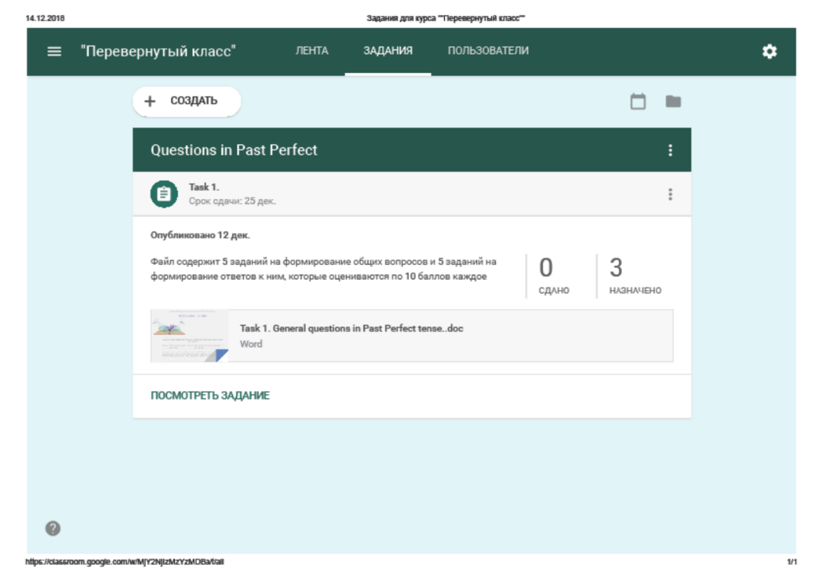
- в качестве задания прикреплять электронные файлы различного формата.
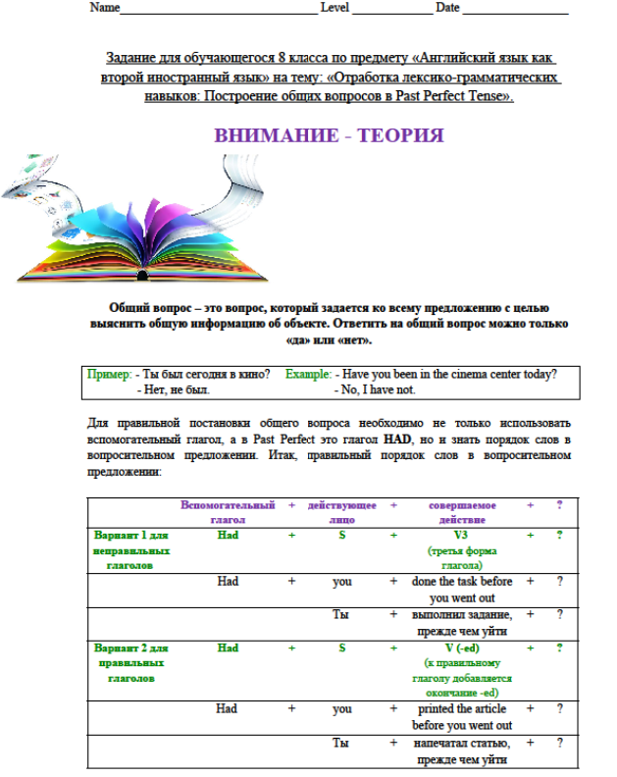
Теоретическая часть задания выглядит следующим образом:
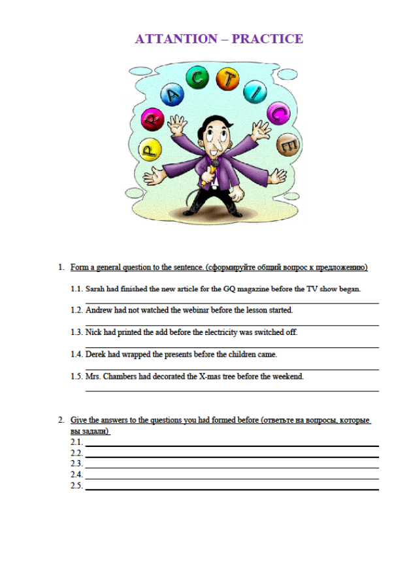
2 этап (дистанционный). Выполнение практической части материала. После изучения теоретической части обучающимся предлагается самостоятельно (дистанционно) выполнить практическую часть задания (элементарные действия по образцу). Пример:
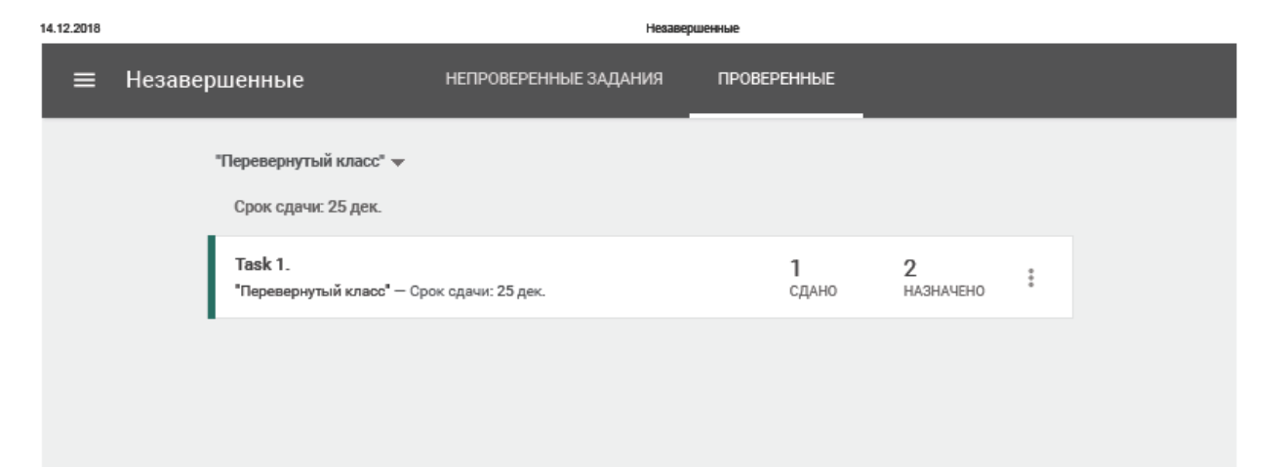
Обучающиеся высылают выполненные работы учителю, так же через сервис Google.Class (https://classroom.google.com/h). Учитель видит работы тех обучающихся, которые выполнили задание, выставляет оценку или отправляет задание на доработку. После проверки учитель помечает работу как «проверено» / «не проверено».

На следующем этапе (Этап 3.) учитель представляет анализ проверенных работ и план решения возникших (если они есть!) проблем.
3 этап (очный). Консультация. Данный этап проходит в аудитории. Обучающиеся совместно с учителем обсуждают проблемы, которые возникли в ходе освоения теоретического и практического материала, предложенного дистанционно. Если возникли проблемы учитель координирует пути их решения. Этап-консультация является ключевым и самым продуктивным, так как именно здесь задаются осмысленные, конкретные вопросы, возникшие в ходе выполнения того или иного задания. Консультация занимает столько времени, сколько потребуется для полного устранения всех трудностей.
4 этап (очный). Продолжение урока. Учитель проводит запланированный урок с учетом полученных ранее результатов. Для данного этапа характерна отработка и закрепление навыков по изучаемой теме.
Пример: Обучающиеся ранее (дистанционно и очно) отработали письменный навык задавать общие вопросы в Past Perfect tense, следовательно, в продолжении урока идет развитие устных коммуникативных навыков с использованием данного грамматического времени (от фронтального опроса до ведения небольшого диалога).

Dialogue 1.
A: How was your weekend?
B: It was not a bad weekend, but it was too short.
A: Did you do anything interesting?
B: I went to a party at Mike’s house.
A: Did you enjoy it?
B: Yes, I did. I had not gone to a party in a long time.

Dialogue 2.
A: Did you see any movies on the weekend?
B: Yes, I saw “Mission to Mars”. It was not bad.
A: I heard about it. There are many special effects.
B: Yes, the special effects were the best part.
A: So, did you enjoy it?
B: Yes, I did. I had not gone to a movie in ages.
A: Did you do anything special on the weekend?
B: Yes, I took my children to the zoo.
A: No kidding. Was that fun?
B: Yes, it was. I had not been to the zoo since I was a kid.
A: And your children enjoyed it?
B: Oh, yeah. They had a ball.
Dialogue 3.
A: Had you finished the new article for the magazine before the guests came?
B: Yes, I had. However, it was very difficult.
A: I guess. And how was your party?
B: It was cool! Peter and Sarah said they had bought the presents two hours before. It was the story.
5 этап (очный). Рефлексия. Заключение урока состоит из двух элементов подведение итогов учителем и подведение итогов обучающимися.
На данном этапе происходит целостное осмысление полученной информации и ответа с учетом собственного отношения к изучаемому вопросу. На этой стадии обучающиеся выявляют «белые пятна», нестыковки, неточности, отсекают лишнее, аргументируют свою позицию. Рефлексию можно проводить на любом этапе урока, а также по итогам изучения темы, целого раздела материала, модуля, лексико-грамматического явления и т.д.
Пример: в данном уроке использовалась Рефлексия деятельности (осмысление видов и способов работы, анализ своей активности) и Рефлексия содержания материала (возможность осознать содержание пройденного, оценить эффективность собственной работы на уроке).
Существует несколько классификаций рефлексии как этапа урока. Зная классификацию, учителю удобнее варьировать и комбинировать приемы, включая рефлексию в план урока.
По содержанию: символическая, устная и письменная.
Символическая — когда обучающийся просто выставляет оценку с помощью символов (карточек, жетонов, жестов и пр.). Устная предполагает умение обучающегося связно высказывать свои мысли и описывать свои эмоции. Письменная — самая сложная и занимает больше всего времени. Последняя уместна на завершающем этапе изучения целого раздела учебного материла или большой темы.
По форме деятельности: коллективная, групповая, фронтальная, индивидуальная.
Именно в таком порядке удобнее приучать обучающихся к данному виду работы. Сначала - всем классом, потом - в отдельных группах, затем - выборочно опрашивать учащихся. Это подготовит обучающихся к самостоятельной работе над собой.
По цели:

Эмоциональная
Она оценивает настроение, эмоциональное восприятие учебного материала. Это рефлексия из категории "понравилось / не понравилось", "интересно / скучно", "было весело / грустно".
Данный вид рефлексии помогает учителю оценить общее настроение группы. Чем больше позитива, тем лучше понята тема.
Рефлексия деятельности
Данный вид рефлексии удобнее применять на этапе закрепления материала, при защите проектов. Он помогает обучающимся осмыслить виды и способы работы, проанализировать свою активность и, конечно, выявить пробелы.

Рефлексия содержания материала
Вот этот тип рефлексии удобнее проводить в конце урока или на этапе подведения итогов. Он дает возможность обучающимся осознать содержание пройденного, оценить эффективность собственной работы на уроке.

Преимущества и недостатки образовательной модели «Перевернутый класс»
+ | -
Обучающиеся могут в любое удобное время просматривать / прослушивать материалы | Обучающиеся не могут задать вопрос или уточнить факт
Весь материал доступен 100% количеству обучающихся (включая отсутствующих) | Материал доступен тем обучающимся, у которых есть доступ в сеть Интернет
Обучающиеся могут обращаться к материалам в любое время, когда они понадобятся (просмотреть, скачать, поделиться и т.д.) | Адаптация учителем всех материалов к учебной ситуации (модулю, юниту и т.д.)
Более эффективная реализация индивидуального подхода к обучающемуся | -
Повышение мотивации к изучению предмета посредством нестандартных заданий и путей их выполнения | Обучающиеся, которые не прошли дистанционный этап, теряют мотивацию на очном этапе
Смена учебной деятельности во время выполнения заданий дистанционного этапа (как элемент здоровьесберегающих технологий) | -
Эффективная возможность мониторинга предметных и метапредметных достижений | -

Заключение
В результате внедрения и апробации образовательной модели «Перевернутый класс» можно сделать следующие выводы:
- образовательная модель эффективна как мотивационный элемент;
- образовательная модель эффективна как доступный ресурс;
- образовательная модель эффективна в качестве индивидуального подхода к каждому обучающемуся (что является дистанционной основой для обучающихся с ОВЗ);
- образовательная модель эффективно как элемент здоровьесберегающих технология;
- образовательная технология не эффективна, если обучающийся пропустил дистанционный этап;
- образовательная технология может поддерживаться социальными сетями, Образовательным сайтом учителя, Сайтами обучающихся и другими электронными ресурсами.
Апробационный этап показал целесообразность постоянного использования данной образовательной модели не только с помощью Google сервисов https://classroom.google.com/h и образовательного сайта https://sites.google.com/view/english-map/main, но и с помощью социальных сетей и WhatsApp Messenger.

